[长壕之战](https://mp.weixin.qq.com/s/7h8JWWmCa71Tkyz5-RsqoQ" \t "_blank)

**晚清沧海事（13）**

第八章 两条细红线

作者：罗马主义

1854 年 10 月 25 日上午 9 时，500 多人的英军第 93 萨瑟兰苏格兰高地步兵团，在旷野上遭遇大队俄国骑兵。这支部队处惊不乱，不是摆成对抗骑兵常见的空心方阵，而是排成两排单薄的线列。

“大地在他们的铁蹄下震颤，1500匹战马掀起了滚滚浓烟”，“怒涛扑向我们苏格兰人构成的礁石”。但是，英国士兵仅以三轮当头齐射便击溃了俄国骑兵的冲锋。

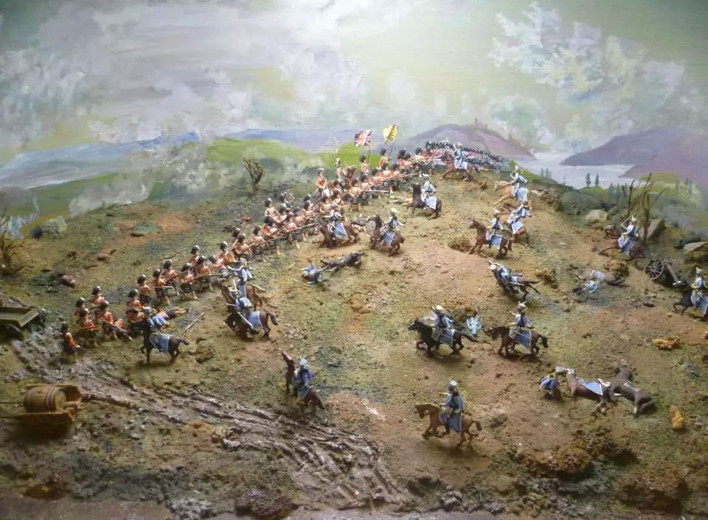

克里米亚战争

这是《泰晤士报》著名记者威廉·拉塞尔在当年做的克里米亚战争现场报道，在这场战争中，骑兵这个昔日最荣耀的兵种，已经失去了它旧日的光辉。军事技术的快速革命，让训练有素的，手持火帽击发的来复枪步兵，排成线列阵型，能轻松的击溃几倍于他们的骑兵，但是如果面临十几倍的敌人，他们还能做得到吗？

九年以后，1863年2月，在呼啸的北风中，多隆阿的部队逼近了穆斯林的渭河防线。他们发现从王阁村到姜白镇，穆斯林叛军挖了一条长壕，宽有一丈多，深有二三丈，从王阁村到姜白镇，绕了一圈，长达几十里，只有少数几处有吊桥可以通行，在长壕的背后，是密布的堡垒，土炮和抬枪遍布其上。

多隆阿虽然无法骑马，但让人用轿子抬着，依然勘察了整个地形，发现防守最严密的是姜白镇，不仅仅深沟高垒，而且在镇外还广布鹿角，栅栏，栅栏上还绕满了荆棘，只有王阁村一带，防守相对薄弱一些，于是他决定在这里突破，越过长壕。

第二天一早，雷正绾和曹克忠两军，开始在一里地以外，狂轰长壕对面的堡垒，叛乱的穆斯林们突然发现，他们居然毫无还手之力，他们的土炮最多只能打几百米，而且准头极差，根本够不到多隆阿的炮兵，他们唯一能做的就是抱头鼠串，任由多隆阿麾下的英制12磅阿姆斯特朗前膛炮，把长壕前的堡垒，一座座的轰跨。

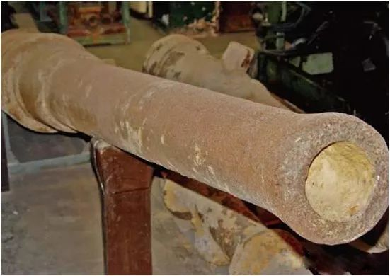

上海历史博物馆馆藏的阿姆斯特朗炮

随后，清军的步兵在长壕前排成了长长的纵队，掩护民夫开始挖土填壕，王阁村内的穆斯林叛军，拿着弓箭，鸟枪，抬枪企图冲到壕边阻止，但是根本无法靠近，纷纷被乱枪打倒。

忙乎了一个上午，清军填平了几处长壕，开始列队通过，大炮也被推到了长壕边，王阁村里反叛的穆斯林企图冲出村口反击，但立刻被呼啸而至的开花弹打的人仰马翻，迅速又退了回去，很快，村子的土墙也被轰倒，叛乱的穆斯林一看守不住了，立刻携家带口的逃往姜白镇，多隆阿全军顺利渡过了长壕，开始尾随而来。

不过多隆阿对目前的形势一点都不满意，虽然很轻松的越过了长壕，拿下了王阁村，可是敌人却没有消灭几个，都被吓跑了，这可不是一个好的开始。

多隆阿的问题是他人少，他必须打歼灭战，如果像这样打击溃战，他就会面临一个严重的问题，要不要分兵留守的。如果要留守，他根本就没有几个人，可能走不到西安就成了光杆司令了，如果不留守，他走了以后，这些穆斯林就会卷土重来，他又得掉回头来打他们，那样就会疲于奔命。

说到这里，很多读者就会不解的问道，为什么多隆阿的人这么少，他也不去招募一点儿呢？你看太平军，如果打了败仗，那就四处去拉壮丁，人数立刻就像滚雪球一样，翻了几番，那就可以卷土重来，横刀再战。

比如陈得才率了3万多人西征，现在都十几万了，人多力量大，有什么不好的呢？但是湘军好像从来都不这么干，他们只从老家招人，绝不拉壮丁，这又是为了什么呢？

以前我也想不明白，但是后来，看了很多资料以后我才知道，这一和曾国藩的治兵思想有关，二和军事技术的快速发展也有非常大的关系。

曾国藩的湘军代表的是官，这就决定了他们必须遵守一定的行事准则，首先，人多了他养不起，曾国藩的部队是要发工资的，而资金的来源是征税和厘金，这些都是有限度的，税负太高，就会官逼民反，厘金太高就会摧毁商业，而且朝廷是有规章制度的，不准他们随便乱收，所以他能得到的资源就是一个定数。

其次，他们即不能随便去抢，也不能随便拉夫，因为这样就失去了行动的正义性，导致他和匪失去了界限，那些正直和有理想的人就会离他远去，他就无法维持一个高素质的团队。

再者，朝廷也会有制约力量，御史和地方官就会弹劾他们，指责他官逼民反，同时皇上也会不高兴，你这样到底是害朕还是爱朕？所以那样前途也是堪忧的。

但是对于太平军来说，就没有这些问题，因为对于他们来说，一切都不属于他们，所以天经地义的就该被他们抢，这就是他们正义性的来源。

所以他们可以走一路，抢一路，杀鸡取卵，反正他们的部队也是不发工资的，一切都是给的期权，讲的是造反成功以后会如何如何？至于现在而今眼目下，抢的多，你就多分点儿，抢的少，你就少分点，抢不到就跟着大家一起饿肚皮，所以他们可以无限制的扩张部队。

其次还有一个原因，曾国藩认为，人既要靠洗脑，也要靠利诱，但要想别人忠心耿耿，钱是万万不能少的。所以湘军士兵的工资，是一个月白银四两左右，比绿营的士兵每个月一两左右高了几倍。

要知道，当时一两银子就可以养活一个5口之家，正常年景，一担大米也就一两银子左右，足足有一百多斤，如果是杂粮，那足够买两三百斤，所以湘军的士兵跟着曾国藩打几年仗，回家就可以娶媳妇盖瓦房，搞得好的还能纳个妾，所以积极性自然很高。

但是这也就决定了，曾国藩的部队规模不可能很大，因为他用的是精兵政策。

但是太平军就不同了，到处拉夫，拼命扩张，自然而然的，吃了上顿没下顿，顺利的时候，大家积极性极高，一旦遇到挫折，立刻就人心动摇。

尽管太平军也有很多办法，比如靠着基督教思想蛊惑大家，再通过洪秀全的装神弄鬼威慑众人，特别是许诺造反成功以后，期权兑现的巨大红利来利诱大家。

但是，毕竟目光长远的人少，鼠目寸光的人多，所以一到了危机时刻，太平军就纷纷叛变，除了从广西出来的那帮人，其他半路上参加的一点儿都不可靠。但是参加湘军的，不管是哪儿来的，绝对不会有临阵叛变的，这就是一个巨大的区别。

最后一个最关键的因素是，1860年，第二次鸦片战争结束以后，湘军进行了现代化改革，他们就更无法扩大规模了，因为洋枪洋炮，一方面是带来了战斗力的巨大提升，另一方面也意味着花钱如流水。

参加太平军，如果你不是广西出来的那帮嫡系部队，绝对不会把宝贵的洋枪拿给你用，最多可能就发一把长矛给你，一两银子都用不着，打到你死，你的装备费也就这么多。

可是湘军就不一样了，一把洋枪当时从上海买，要20到30两银子，装备1万人就要20到30万两银子，这可不是一笔小数字。

但这还没完，一颗米尼弹，配套的洋药和火帽，大概需要0.6钱银子左右，这就意味着战斗激烈时，士兵一天开一百枪的话，那么6两银子就不见了。如果一万杆枪，激战一天，6万两银子就不见了，所以前方枪声四起，后方的军需官听的就会心如刀绞，这一点儿都不夸张。

而且这还没有算大炮，12磅阿姆斯特朗前膛炮一门几千两，一发开花弹要十几两银子，配套的火药，铜帽还没有算在其内，所以十几门炮齐射，一个上午上万两银子就不在了，这种开支，部队大了的根本承受不起，所以说1860年以前打仗，更多的是拼人数，拼纪律，拼勇猛，拼谋略，1860年以后，基本上就变成了拼钱。

所以曾国藩早期不愿意装备洋枪洋炮，并不是他不知道这些武器的威力，更多的是出于经济上的考虑，因此后来李鸿章的淮军，左宗棠的新湘军人数都不多，加上曾国荃的部队，最多的时候也没有超过12万人，根本原因还是经济上的问题。

所以多隆阿打了这么多年，也只有1万多的部队，还算规模大的了，就是这个原因，所以他不能打击溃战，而必须要打歼灭战，钱也是一个必须要考虑的问题。

特别是入陕以后，多隆阿变成了独当一面的大员，啥事儿都得自己操心。以前缺钱缺粮，他只要伸手要就可以了，最早有官文，接着有胡林翼，后来有曾国藩，这帮封疆大吏们，总能解决他的需要，他从来不为这些事操心。

可是现在入陕以后，他从别人的帐前大将，变成了现在的帐中主帅，也成了封疆大吏，直接向中央负责，他这才明白了什么叫巧妇难为无米之炊，为什么曾国藩早早的就不再亲临前线指挥作战，把大部分的心思都放在筹集钱粮上面，他现在才终于理解了。

进入陕西以后虽然没打几仗，而且仗仗都轻松取胜，但是却全都是硬仗，每一仗都是消耗巨大，银子像流水一样花了出去，他发现，无论是向中央要，还是在地方上筹集，那难度比打仗还高，他第一次发现，要命不要钱的是少数，要钱不要命的是多数，无论他如何的低声下气，又或者威逼恐吓，使出了吃奶的力气，来的银子始终是涓涓细流，不够他用。

所以现在打仗的时候，他也得算着成本，以前像攻下王阁村这样的战斗，他会开心的不得了，反正对他来说只论输赢，花钱多少关他鸟事，可是现在不同了，自己当家作主，他一算账，怎么也高兴不起来，这是亏本买卖，只有打一场大的歼灭战，他才捞得回本。

王阁村一战，逃回来的穆斯林带来的消息，难免添油加醋的夸大洋枪洋炮的威力，最初给大家带来了恐慌，甚至差点闹成内哄，好多人开始埋怨任五，怪他把大家逼上了绝路，要不是白彦虎和郝明堂极力化解，双方差点动起手来。

就在这个关键时刻，洪兴站出来说了一番话，扭转了大家的紧张情绪，让所有的人又看到了希望。

洪兴这个人也算是军旅出身，在绿营里当过一个把总，大概是一个连排级的干部，多少有些带兵经验。不过在太平军进入陕西之前，他也没打过仗。但是后来他受白彦虎之托，去和陈得才联系，看着太平军打仗，很学了几招。

这人非常聪明，马上就学以致用，特别是太平军运用骑兵的战术，他学得像模像样，在西安城下，面临清军阻挡时，他就使出了从太平军那里学来的两翼包抄，把清军打得大败。打胜保的时候，穆斯林叛军，大部分也是按照他的出谋划策行动，结果八战八胜，所以大家对他的军事才能都很佩服。

就在大家互相埋怨的时候，他站出来说了几句话，让大家安静了下来。首先他向大家指出，洋枪洋炮确实很有威力，可是大家也应该注意到，多隆阿也如传言所说，真真实实只有几千人，而我们还有十来万人，战斗力强的还有四五万，关键都是骑兵，所以我们完全不必垂头丧气，决战还根本就没有开始。

其次，王阁村虽然打败了，但那里本来就不是我们防守的重点，羌白镇才是胜负的关键，而且更重要的是，王阁村丢给多隆阿是一件好事，因为这样我们就可以给他设一个圈套。

大家仔细想一想，我们挖了一道壕沟，把羌白镇和王阁村这一带全都圈了起来，多隆阿首战告捷，肯定会轻视我们，我们不如将计就计，且战且退，把敌人诱到羌白镇前，和他们决战。

如果这个时候我们全数而出，声势浩大，敌人兵力弱小，又远离出口，必然心中恐慌，多半会伺机而退，不会恋战，我们就可以趁敌人撤退混乱之时，一举击溃他们。

如果敌人要和我们决战，我们人多势众，又以骑兵为主，自然是不怕他们，如果敌人排成方阵，我们就两翼包抄攻打他们的侧后，如果敌人排成一字长蛇阵，我们就中央突破，只要我们众志成城，和敌人决一死战，敌人一旦溃败，两边都是深壕，无处可逃，我们就可以乘机全歼敌军。

与此同时，我们一边诱敌深入，还需一边派出小股骑兵去，等到敌军远离王阁村以后，我们把他们填平的长壕重新挖开，阻断他们的补给，万一我们在野战中不利，还可以坚守羌白镇，敌人粮草供应不济，自然就会后退，所以大家不必慌乱，实际上我们是胜券在握的。

众人一听洪兴的说法，好像很有道理，于是立刻来了劲，纷纷表示赞同，于是洪兴开始对各路首领，做了细致的安排，大家都依计而行。

多隆阿军开始沿着王阁村向羌白镇方向进攻，雷正绾军沿着长壕的左边，曹克忠军沿着长壕的右边，拉成一条长长的散兵线向前进攻，刚开始的时候，穆斯林军还稍作抵抗，到了后来，连炮都不用放，他们就放弃村庄堡垒而逃。

看到进攻如此轻松，雷恒忍不住对他哥哥雷正绾说：“都说这帮瓜娃子是不要命的，老子还以为是真的，原来都是一帮下扒蛋的家伙，没得一个刚得起的，比在安徽和四眼狗打仗，松活得多。”

雷正绾却不以为然的摇了摇头，说道：“不对，老子觉得这帮家伙肯定在装神弄鬼，这么好打，咋个胜保却弄不过他们，看来事情没的得那么简单，水有点深！”

雷正绾拿出了望远镜，开始仔细的观察地形，看着两边深深的壕沟，他忽然恍然大悟，暗叫一声“不好”。于是赶紧对雷恒说：“马上喊部队全部停下来，我去见多大帅。”

雷正绾并没有马上去找多隆阿，他先去找了曹克忠，一般来说，只要他觉得上级可能会不太高兴的话，他都不会自己去说，却会怂恿别人去说。

但是他过去就发现，自己这个举动可能是多余的，曹克忠的部队也已经停止了前进，而他正也准备去找多隆阿。雷正绾一下子就反应过来，曹克忠也是沙场老将，显然发现问题不对了。

于是他故作惊奇的问曹克忠，你的部队怎么不走了？曹克忠气急败坏的对他说，这你都看不出来，敌人正在使诈，诱我们深入，一旦到了开阔地上，两边都是深壕，万一敌人集中骑兵向我们冲击，再派人把我们的后路断了，我军就危险了，这你都看不出来？

雷正绾做出一副恍然大悟的样子，再三称赞曹克忠高明，既然不用自己费工夫了，有人愿意去做这件事儿了，他不由得心中窃喜，然后托辞自己也要去把部队喊住，就高高兴兴的回自己的部队了。

曹克忠飞马去把自己的想法告诉了多隆阿，但是出乎意料的是，多隆阿听了以后，却只是微微一笑，让他在帐前等着，然后派出传令兵，把所有的将领全部通知过来。

等到大家都到齐了，多隆阿让曹克忠把自己的想法说给大家听，众人都觉得有理，大家七嘴八舌，提出了各种各样的建议，如何来反制穆斯林叛军的计策。

但是多隆阿却微笑不语，等众人说的差不多了，他站起来下达了决定，不做任何反制措施，也不表现出任何看破敌人伎俩的行动，将计就计和敌人决战。

他指出，如果我们做出任何看出敌人计策的举动，都有可能打草惊蛇，万一敌人跑了，再四散开来，我们要用两条腿去追这么多骑兵，那可要累死我们，长壕是我们的困境，也是敌人的困境，虽然敌人骑兵众多，但是没有炮火支援的冲锋都是找死，而且两边的长壕可以帮助我们避免敌人的侧翼进攻，敌人虽多，但是各自为战，我军虽少，但是纪律严明，胜利必然属于我们，各位继续向前，不必再议。

接着他又做了一个更大胆的举动，放弃王阁村附近通道的防守，命令穆图善带领一千骑兵，立刻出通道，不要惊动可能会来抄我们后路的穆斯林骑兵，联络附近的汉族团练，在姜白镇后方的几个出口埋伏，一旦敌人逃跑，务必奋勇追杀。

他的这几个决定，让所有的人手心都捏了一把汗，这就相当于在赌桌上，把所有的筹码全部都押了出来，风险是相当的大，但是多隆阿并不这么看，他认为自己有一手好牌，同花顺，此时不搏，更待何时？

姜白镇前的开阔地，5万多穆斯林骑兵早已蓄势待发，在距他们面前六七百米外，多隆阿的部队停了下来，排成了一个两头向前，中间内凹的浅弧线，等待着他们的进攻。

所有的穆斯林首领都知道，多隆阿已经中了洪兴的计，被诱到了这里，而且他们还得到消息说，王阁村的长壕又被挖开了，因此只要他们胜利了，多隆阿将无路可退。

让他们非常高兴的还有，多隆阿的骑兵很少，比传言中少了一半多，稀稀拉拉的排在步兵阵线之后，而他的步兵也只是排成了两行纵队，单薄的似乎可以轻松击溃。

于是他们一个个摩拳擦掌，兴奋莫名，准备要大干一场，一个不留的杀死这帮异教徒，在大家向麦加祈祷跪拜以后，在阿訇的唱经中，他们骑上了马，举起了手中的长矛和大刀，齐声呐喊，战马迅速的从小跑变成了狂奔，大地开始震颤，满目所见都是小白帽，就像是雪崩压了过来。

多隆阿搬了一把椅子，坐在阵线后面的一个高地上，身边都是传令兵，他拿着望远镜观察了一下，然后示意旁边的士兵挥动旗帜。排在战线两侧的大炮开始了狂吼。

炮弹全部是射向侧前方的，这样杀伤效率最高，先是开花弹，然后迅速的换成了榴霰弹。自从克里米亚战争以后，炮兵技术有了长足的发展，射速有了大幅度提高。

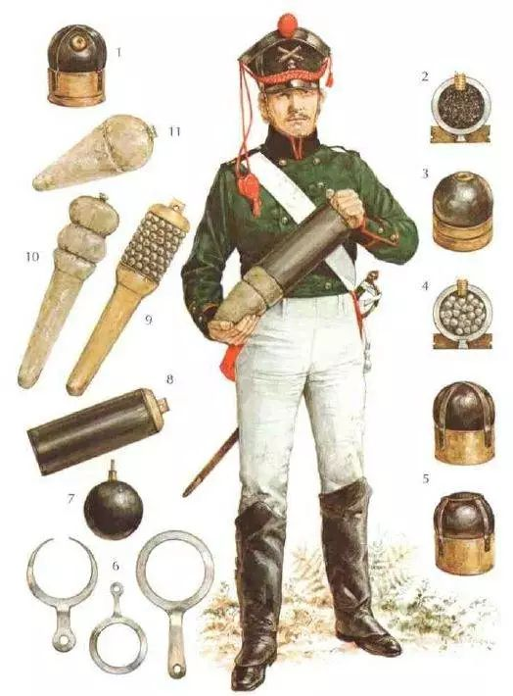

 榴霰弹和开花弹

射击开花弹的时候，士兵首先把一个早已包好了火药的纸包，塞进炮膛，然后再塞进一个稻草做的密封垫，接着把炮弹塞进去，然后用一根粗糙的长钉从炮管后方的小孔插进火药包，用绳子使劲一拉，长钉和小孔发生摩擦，产生火星，点燃火炮。

训练有素的炮手，一分钟可以发射两发开花弹，当敌军冲到两三百米时，炮兵改成了榴霰弹，克里米亚战争以后，西方人发明了一种一体化的纸包榴霰弹，他们先用比炮筒略细一点的圆筒，把纸裹在它的上面，涂上蜡或者油脂，定型以后，先放一个圆形软木，后面放满铅子，再放一个圆形软木，接着装火药，然后密封好，发射的时候，把这个预装好的纸筒炮弹塞进炮膛，然后插入长钉，拉绳击发，训练有素的炮手，一分钟可以打出六七发。

在这种射击速度面前，没有炮火掩护的骑兵冲锋，基本上就属于找死，1854年11月25日，六百多名英国轻骑兵冲击一个俄罗斯的炮兵阵地，虽然那个阵地只有30门炮，但还没有靠近阵地，就有2/3的骑兵被打落下马，从此以后，没有经过炮火准备，再也没有欧洲骑兵，盲目的向步兵分队发起冲锋。

而现在，穆斯林骑兵终于领教了西洋火炮的威力，雨点一样的榴霰弹，把他们一片一片的扫下马来。当他们冲到两三百米时，正面的步枪开始密集开火，每一轮齐射都有成片的战马倒下，但是他们也拼了，因为在背后的姜白镇里，有他们的家眷和抢来的财宝，胜负就在此一举。

尽管付出了重大的牺牲，但是穆斯林骑兵还是前赴后继的向前冲，当他们冲到离阵线只有五六十米的时候，他们的马突然开始纷纷倒地，原来多隆阿的部队在地上撒布了一条20多米宽的铁蒺藜防御带，后面的骑兵看见了这些铁蒺藜，纷纷本能拉住了马，但这一下所有的骑兵都挤成了一堆，就这么一犹豫，他们就彻底的失败了，密集的炮弹和枪弹，摧毁了他们再往前冲的勇气。

洪兴在冲锋中已经战死，任五带头就往回跑，其他人也开始往回疯跑，漫天的小白帽就像退潮的浪花一样，迅速的散去，露出了遍布田野的人马尸体，多隆阿的阵线纹丝不动，只有子弹和炮弹依然在追击他们。

任五逃回城以后，立刻和手下人一起带着抢来的财宝和家眷就往城外跑，他的这个行为，激怒了另外一些穆斯林，如果是别人，他们也许不会生气，但是任五，他们无法容忍，因为很多人并不想造反，特别是眼前的这场大败，让他们感到绝望，更是把一腔的怨气都撒在了他的身上，他们拦住了他，和他争辩，内讧中一刀把他砍死在了马下，他就这样结束了可耻的一生。

所有在城上观战的穆斯林，现在都纷纷的跑下城墙，带上家眷和财宝，开始逃跑，但是他们自己挖的长壕，却成了套在他们脖子上的绞索，只有屈指可数的几个吊桥通向外界，让十多万人互相推搡着争先恐后的夺路而出，好多人都被挤下了吊桥，刚刚跑出去没有多远，就遇到了穆图善的骑兵，立刻被冲得七零八落。

不过遇到穆图善，算是他们运气好的，因为他们只是追杀有武器的人，对妇孺并没有动手，而且很快他们的兴趣就变成了抢夺财宝，并不理会空手逃亡的人，只要你把包袱丢在地上，他们就不会追你。

而那些遇到了本地汉族民团的遭遇，就完全不一样了，这些人和他们有血海深仇，他们可能是父母，可能是妻儿，或者是亲朋好友，曾经命丧在穆斯林手中，他们的目的就是杀人，报仇，他们绝不放过任何一个人。

没有人知道那一天死了多少人，官方记载的，是战场上被击毙的一万多骑兵，但是后来有穆斯林回忆说，逃跑的人中间，有六七万被附近汉团所杀，这一仗以后，西安以东的地区，所有的穆斯林都放弃了家园，开始向西安以西逃跑，大部分早期的十八营首领，都在这一战中被杀死，但是白彦虎，郝明堂和禹得彦成却成功的逃跑了。

多隆阿的军队在涌入了姜白镇以后，财宝之多把他们都惊呆了，这些全都是无数被杀害的汉人的终身积蓄，每一两银子上都涂满了鲜血。

所有的士兵都发了大财，雷正绾的手下在一个地窖里找到了30万两白银，由于数目太大，他不敢私吞，只好报告多隆阿，其他人陆陆续续又发现了装有十多万两到数万两白银的地窖，还有人发现了装满女人首饰的地窖，数目多的令人发指。

但是，陕西之战还远远没有结束，多隆阿的大胜，彰显了瑛棨的无能，他开始变本加厉的背后攻击多隆阿，结果激怒了慈禧，罢了他的官，而胜保也被赐死。

慈禧对多隆阿寄寓了厚望，毕竟，他是大清王朝最后的满洲武士，是八旗子弟中，唯一的战神，现在，她希望多隆阿能早日彻底解决陕西叛乱，尽快解除西安西部被穆斯林围困的城市，打败陕西西南的太平军和捻军。

而陕西境内，所有还处在水深火热中的人，都期盼着多隆阿的到来，他们不再给神佛烧香，而是祈求多隆阿的保佑，很多地方，都开始为他建立生祠，多隆阿肩负着所有人的希望，又开始了新的征途，他的路将会是怎样的呢？

**欲知后事如何，请听下回分解。如果觉得本文可读的话，请分享到朋友圈，谢谢大家。**

**晚清沧海事系列文章**

* [晚清沧海事（1）](http://mp.weixin.qq.com/s?__biz=MzU0Mjc2OTkzNQ==&mid=2247483846&idx=1&sn=a98e6f2c09cacfc871e85017465d8afb&chksm=fb14d7a6cc635eb012436f3d46bf52071da509f44997a0b8b76d70b0a7d77b063b475ee606d6&scene=21#wechat_redirect)
* [晚清沧海事（2）](http://mp.weixin.qq.com/s?__biz=MzU0Mjc2OTkzNQ==&mid=2247483858&idx=1&sn=7ef1461b68c8a988c43de0e06a72dc74&chksm=fb14d7b2cc635ea4bdf750d2103adca9910c559c13cc6007fc97e4fc03b888169e4f89fc943e&scene=21#wechat_redirect)
* [晚清沧海事（3）](http://mp.weixin.qq.com/s?__biz=MzU0Mjc2OTkzNQ==&mid=2247483872&idx=1&sn=d3f38e6522ba991a181bc8c93effbcbe&chksm=fb14d780cc635e968645a2b88f1f4fb7bf20aa617ca7c52c80440a7679a8a96bcf64060147ae&scene=21#wechat_redirect)
* [晚清沧海事（4）上](http://mp.weixin.qq.com/s?__biz=MzU0Mjc2OTkzNQ==&mid=2247483957&idx=1&sn=d6b972ab195e6fe6c73468bd9944b72c&chksm=fb14d455cc635d43583405413beb0f395a3e649731402835579d4af6686f71c8bd00d63ba9df&scene=21#wechat_redirect)
* [晚清沧海事（4）下](http://mp.weixin.qq.com/s?__biz=MzU0Mjc2OTkzNQ==&mid=2247483999&idx=1&sn=62320ac5bab8706509ff732b33ea9b14&chksm=fb14d43fcc635d296c8e950bf061b5c942a64bdf664ffb3d3a3a880884e0df04d33c0c9595a7&scene=21#wechat_redirect)
* [晚清沧海事（漫画彩蛋版一）](http://mp.weixin.qq.com/s?__biz=MzU0Mjc2OTkzNQ==&mid=2247484037&idx=1&sn=3c77c0273914f7c24dcca5634e31fef7&chksm=fb14d4e5cc635df3d01aeea65c4ac6318ed535074f8d78d9bef622e56df3d7cb932a429a1ec4&scene=21#wechat_redirect)
* [晚清沧海事（5）上](http://mp.weixin.qq.com/s?__biz=MzU0Mjc2OTkzNQ==&mid=2247484067&idx=1&sn=a0d87b6ec1bff902df8efa0523fd158b&chksm=fb14d4c3cc635dd5f6301b9daa96861117110659b06ef4568569cdb26c9705e9a0828140e50f&scene=21#wechat_redirect)
* [晚清沧海事（5）下](http://mp.weixin.qq.com/s?__biz=MzU0Mjc2OTkzNQ==&mid=2247484088&idx=1&sn=50c2f39030d03816d81f18feb78605f3&chksm=fb14d4d8cc635dce9f4b64e9e5cad31136456d1e398d6515ca753014641b68f149606f59b9f1&scene=21#wechat_redirect)
* [晚清沧海事（6）](http://mp.weixin.qq.com/s?__biz=MzU0Mjc2OTkzNQ==&mid=2247484097&idx=1&sn=919edde52aad692cdd9e4a953e0fdd24&chksm=fb14d4a1cc635db773d10a158657e9fe550721726c4ddce607f2d1c5a8b62be03f164f6c859e&scene=21#wechat_redirect)
* [晚清沧海事（7）](http://mp.weixin.qq.com/s?__biz=MzU0Mjc2OTkzNQ==&mid=2247484108&idx=1&sn=8352854cf9c38b927da105c8e41b50a0&chksm=fb14d4accc635dba1e06975e3d88869b081270c17e7915f70ef083dfffe903c869a3f69f0562&scene=21#wechat_redirect)
* [晚清沧海事（8）](http://mp.weixin.qq.com/s?__biz=MzU0Mjc2OTkzNQ==&mid=2247484122&idx=1&sn=9c0b266e12b2d8b070fda1bf4622bb20&chksm=fb14d4bacc635dac631ef801273e128dea9161862c4071756a386b3afd2387eb2f2f98c1f56d&scene=21#wechat_redirect)
* [晚清沧海事（9）](http://mp.weixin.qq.com/s?__biz=MzU0Mjc2OTkzNQ==&mid=2247484132&idx=1&sn=19ede71685995c6ef1372ebe5e611de0&chksm=fb14d484cc635d920d764449b0467c849f9fbd61b8982befe5cd011f58439c8cb0ad3bdb0f67&scene=21#wechat_redirect)
* [晚清沧海事（10）](http://mp.weixin.qq.com/s?__biz=MzU0Mjc2OTkzNQ==&mid=2247484137&idx=1&sn=81cacdc5539096fae21f0a0f0847eecc&chksm=fb14d489cc635d9f7c31906852befe49d0fcb4a9080bede330a8e91de9f088f6d59783571c5c&scene=21#wechat_redirect)
* [晚清沧海事（11）](http://mp.weixin.qq.com/s?__biz=MzU0Mjc2OTkzNQ==&mid=2247484150&idx=1&sn=8a1682e84b7091675b90415d1312938d&chksm=fb14d496cc635d8022c7300bd04cf30b69d2d4db685c6849a2c1c143f001b1b773883a9db649&scene=21#wechat_redirect)
* [晚清沧海事（12）](http://mp.weixin.qq.com/s?__biz=MzU0Mjc2OTkzNQ==&mid=2247484157&idx=1&sn=b250eb3ccf8990686d9f3332fe1979be&chksm=fb14d49dcc635d8b7af012dc1043eaa809b5b3ce4aa14cae1ceadcc5d0c4ed0c64f7a989fbd6&scene=21#wechat_redirect)